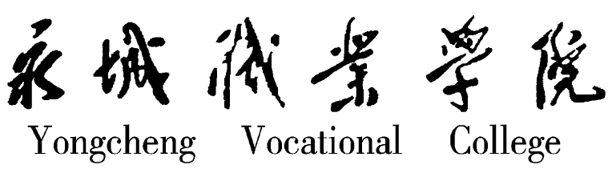


学生实习实训
实施方案

系部名称
项目名称
编制人
编制日期

教 务 处 制

一、审批表
系  部  审  核  意  见 | 系（部）负责人（签章）：
有  关  部  门  意  见 | 实训中心负责人（签章）：  校企合作办公室负责人（签章）：
教  务  处  审  核  意  见 | 教务处负责人（签章）：
注：在校内开展的集中性实习实训，“有关部门意见”由实训中心审批，在校外开展的集中性实习实训，“有关部门意见”由校企合作办公室审批。

二、安排表
实训专业 | 实训班级 | 实训人数 | 实训时间 | 实训地点
合计
三、实施方案

四、计划表
实习班级 | 实习小组 | 人数 | 实习项目内容 | 实习时间 | 实习地点 | 实习指导老师 | 备注
合计人数
备注：

